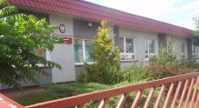

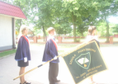
Szkoła Podstawowa im. J. Brzechwy w Paprotni
Paprotnia ul. Zielona 12 62-513 Krzymów
NIP 665-24-41-897 REGON 001190110
tel. 63-2493668
www.sppaprotnia.konin.pl zielona@sppaprotnia.konin.pl

Załącznik nr 4/2026/rekrutacja

Lista przyjętych i nieprzyjętych kandydatów
do oddziałów przedszkolnych w Szkole Podstawowej
im. J. Brzechwy w Paprotni na rok szkolny 2026/2027

Dzieci przyjęte:
L.p. | Nazwisko i imię
 | Adamczyk Dominik
 | Cebulski Aleksander
 | Cichy Szymon
 | Dębowa Blanka
 | Gałczyński Fabian Piotr
 | Hanna Płoszka
 | Kordylewski Bartłomiej
 | Kornel Kałecki
 | Kosmala Adrianna
 | Kotarska Hanna Zofia
 | Nowak Zofia
 | Parus Helena
 | Pielacki Maciej
 | Raźna Lena
 | Szałkowski Kacper
 | Szymański Teodor
 | Zarębska Nikola

Dzieci nieprzyjęte:

L.p. | Nazwisko i imię
1. | Cebulski Miłosz

